RELATÓRIO DO TESTE
Cadastro de Produtos – Cenário 1: Preenchimento completo e salvamento.
Data do teste: 14/11/2025 10:24:30
🔄 Acessando sistema...
✅ Acessando sistema realizada com sucesso.
Screenshot: acessando_sistema
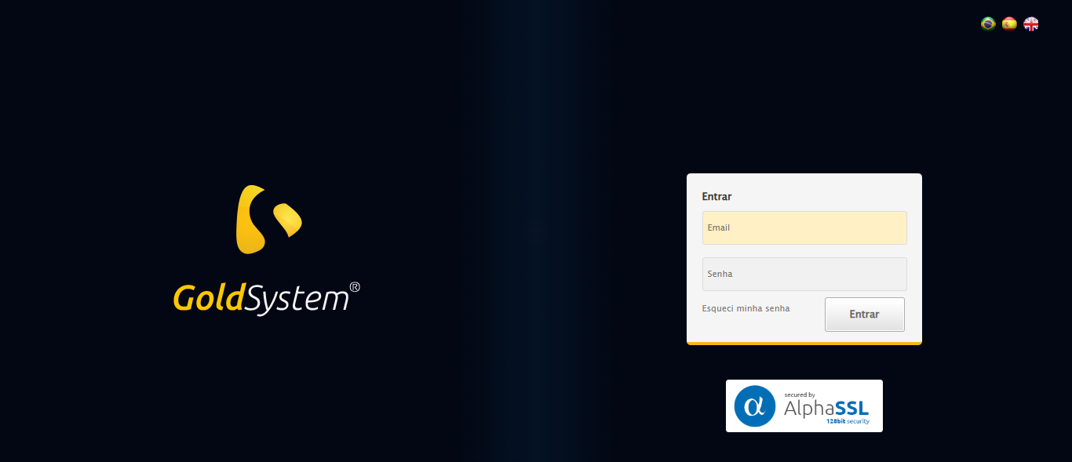
🔄 Realizando login...
✅ Realizando login realizada com sucesso.
Screenshot: realizando_login
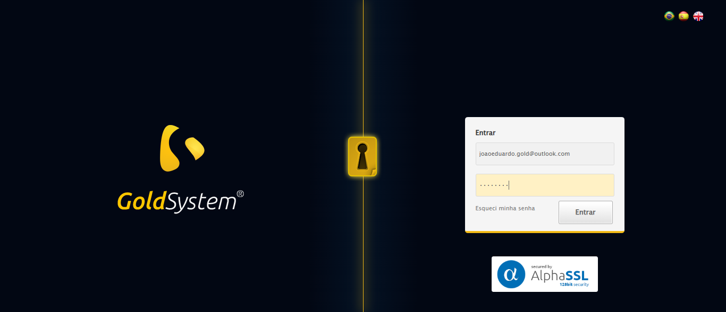
🔄 Esperando sistema carregar e ajustando zoom...
🔍 Zoom ajustado para 90%.
✅ Esperando sistema carregar e ajustando zoom realizada com sucesso.
Screenshot: esperando_sistema_carregar_e_ajustando_zoom
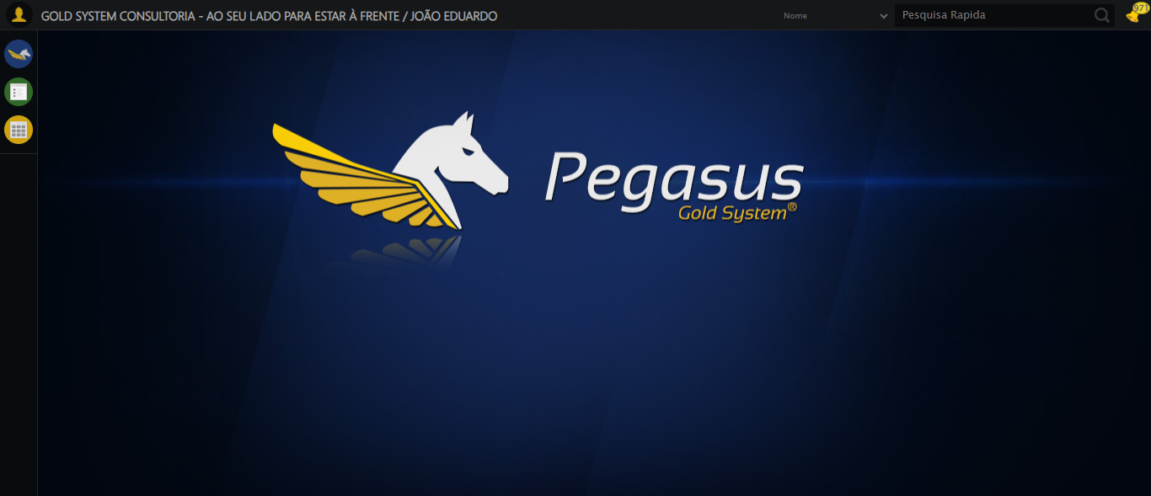
🔄 Abrindo menu Produtos...
✅ Abrindo menu Produtos realizada com sucesso.
Screenshot: abrindo_menu_produtos
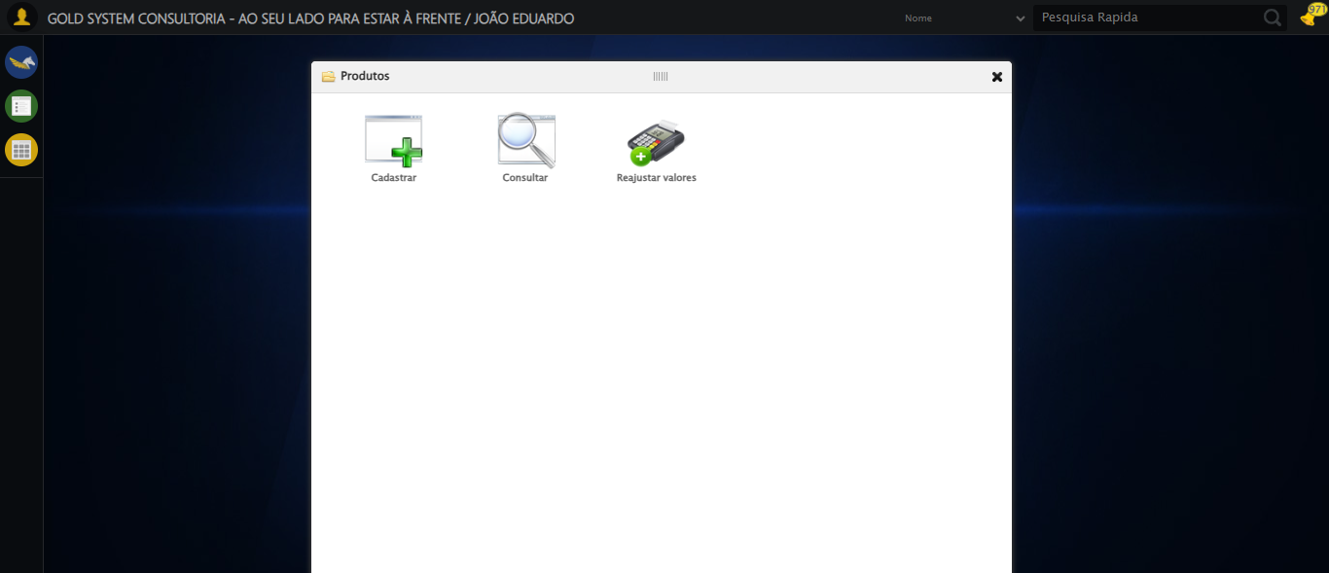
🔄 Clicando em Cadastrar...
✅ Clicando em Cadastrar realizada com sucesso.
Screenshot: clicando_em_cadastrar
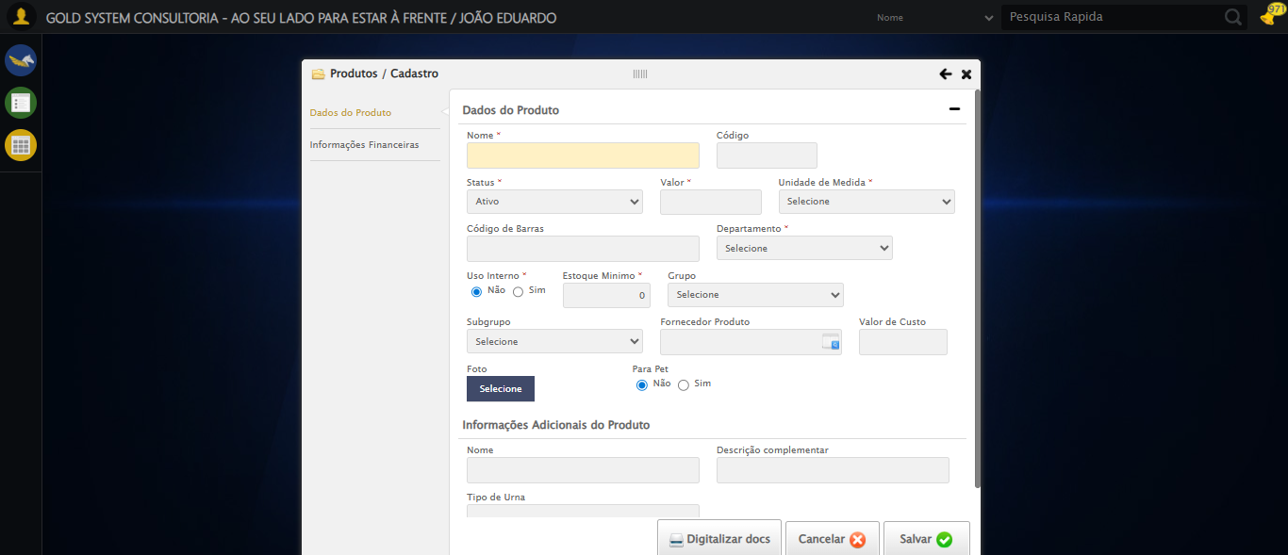
🔄 Preenchendo Nome do Produto...
✅ Preenchendo Nome do Produto realizada com sucesso.
Screenshot: preenchendo_nome_do_produto
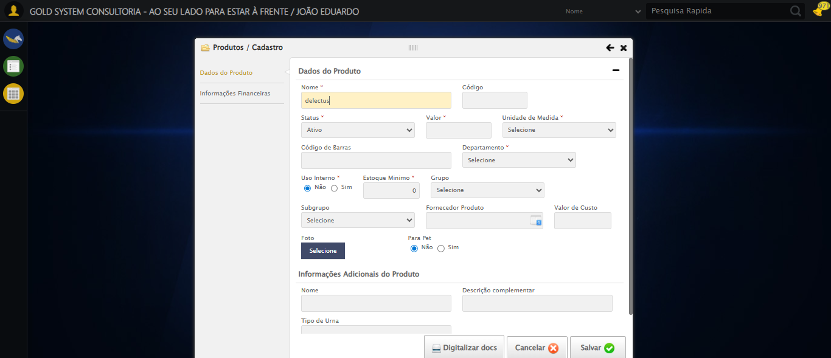
🔄 Preenchendo Código do Produto...
✅ Preenchendo Código do Produto realizada com sucesso.
Screenshot: preenchendo_código_do_produto
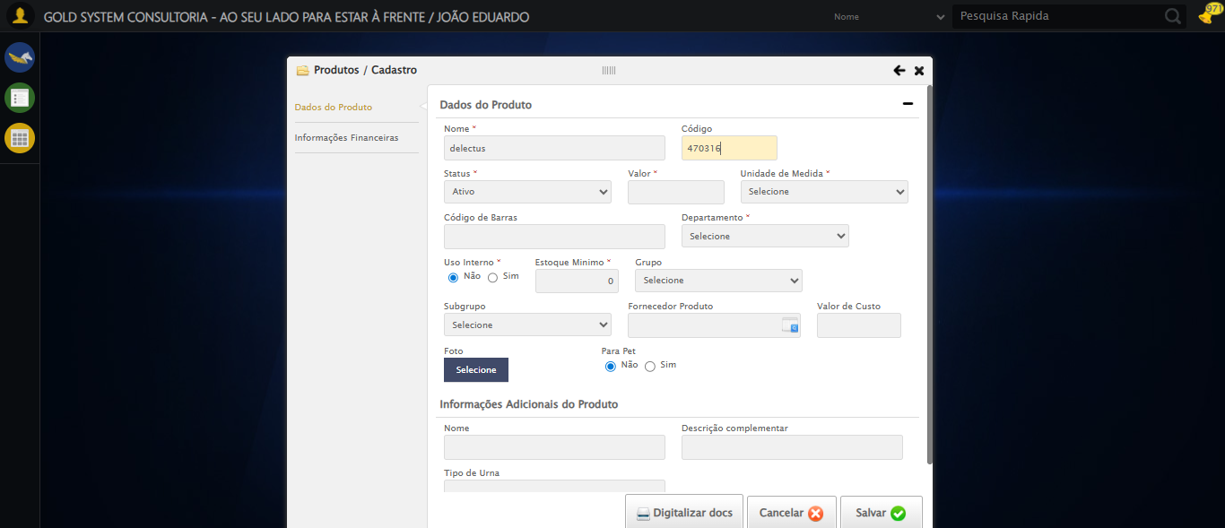
🔄 Preenchendo Valor do Produto...
✅ Preenchendo Valor do Produto realizada com sucesso.
Screenshot: preenchendo_valor_do_produto
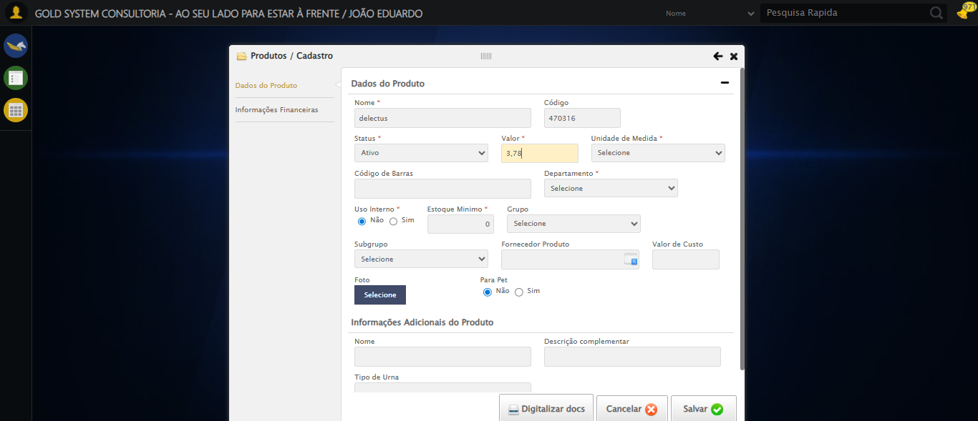
🔄 Preenchendo Código de Barras...
✅ Preenchendo Código de Barras realizada com sucesso.
Screenshot: preenchendo_código_de_barras
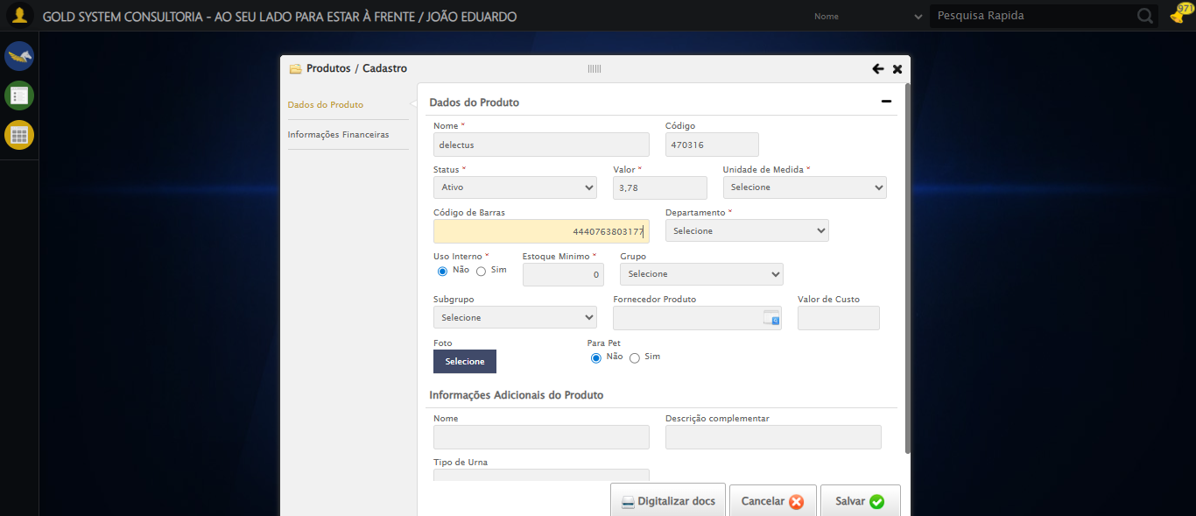
🔄 Selecionando Unidade...
✅ Selecionando Unidade realizada com sucesso.
Screenshot: selecionando_unidade
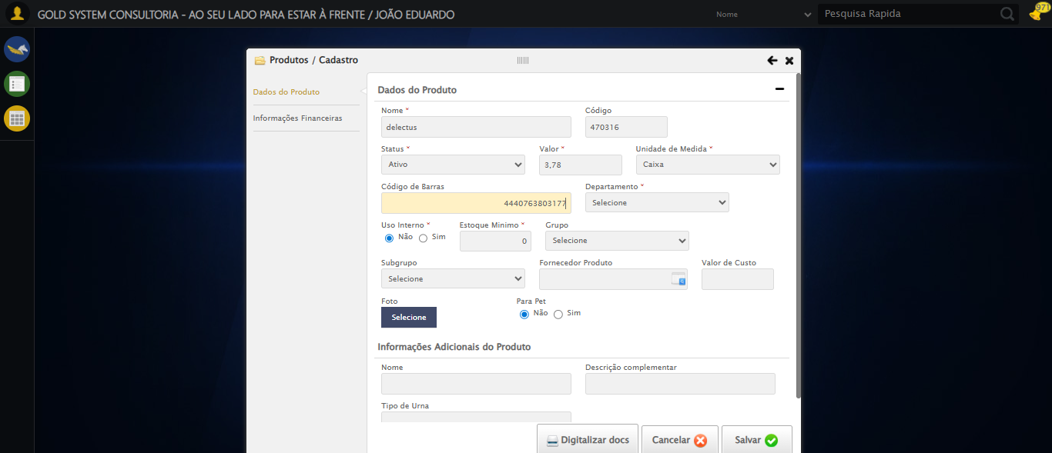
🔄 Selecionando Departamento...
✅ Selecionando Departamento realizada com sucesso.
Screenshot: selecionando_departamento
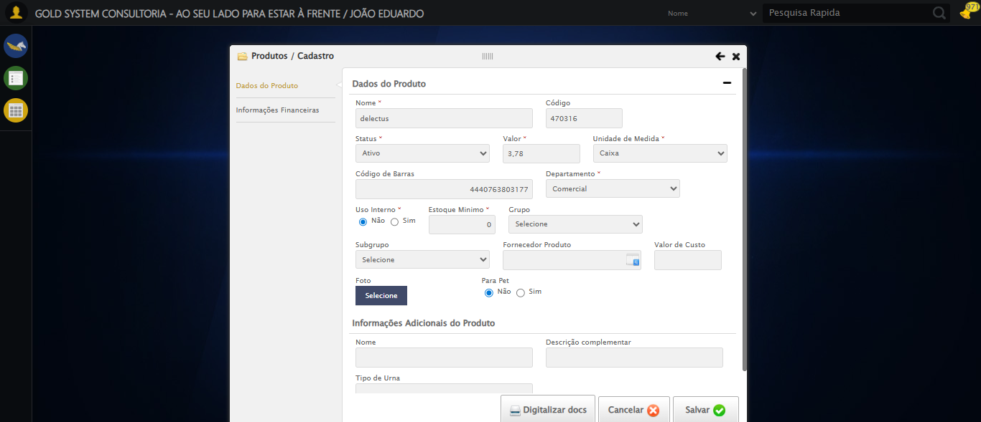
🔄 Selecionando Grupo...
✅ Selecionando Grupo realizada com sucesso.
Screenshot: selecionando_grupo
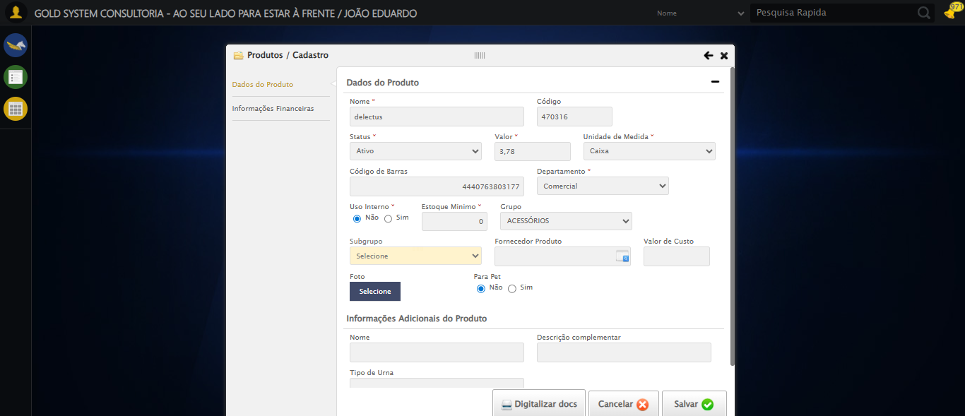
🔄 Marcando Uso Interno como Sim...
✅ Marcando Uso Interno como Sim realizada com sucesso.
Screenshot: marcando_uso_interno_como_sim
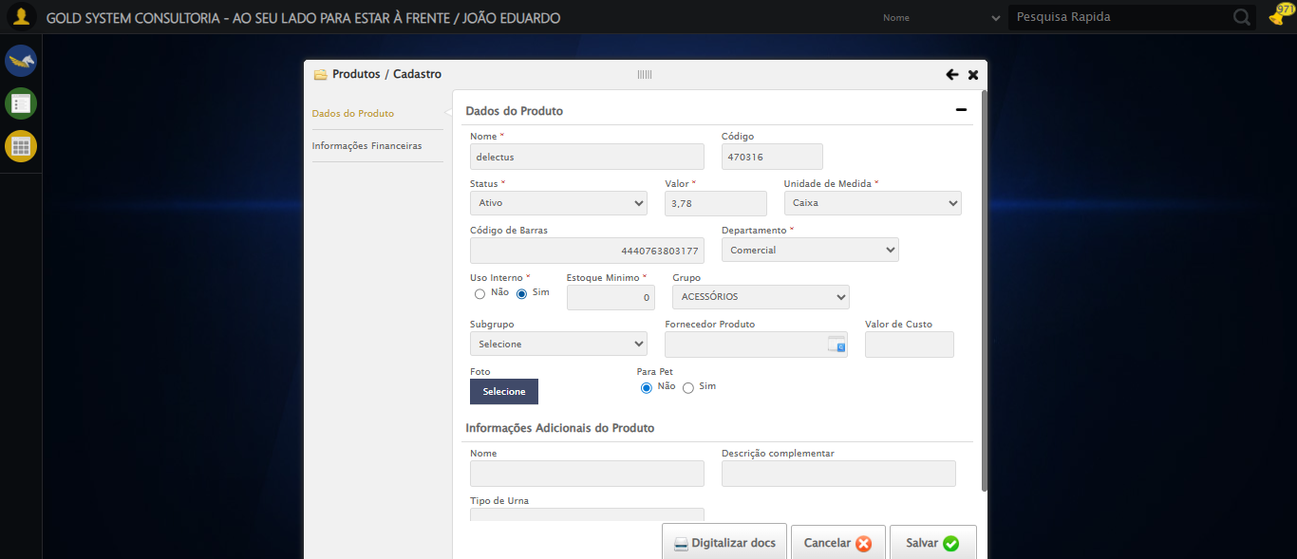
🔄 Preenchendo Estoque Mínimo...
✅ Preenchendo Estoque Mínimo realizada com sucesso.
Screenshot: preenchendo_estoque_mínimo
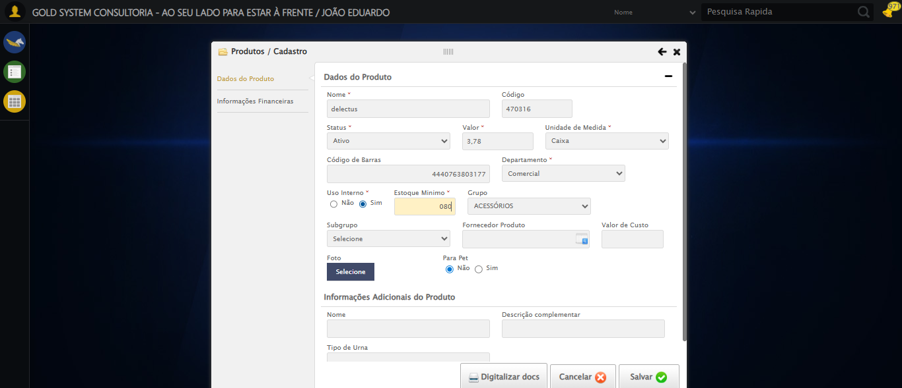
🔄 Preenchendo Valor de Custo...
✅ Preenchendo Valor de Custo realizada com sucesso.
Screenshot: preenchendo_valor_de_custo
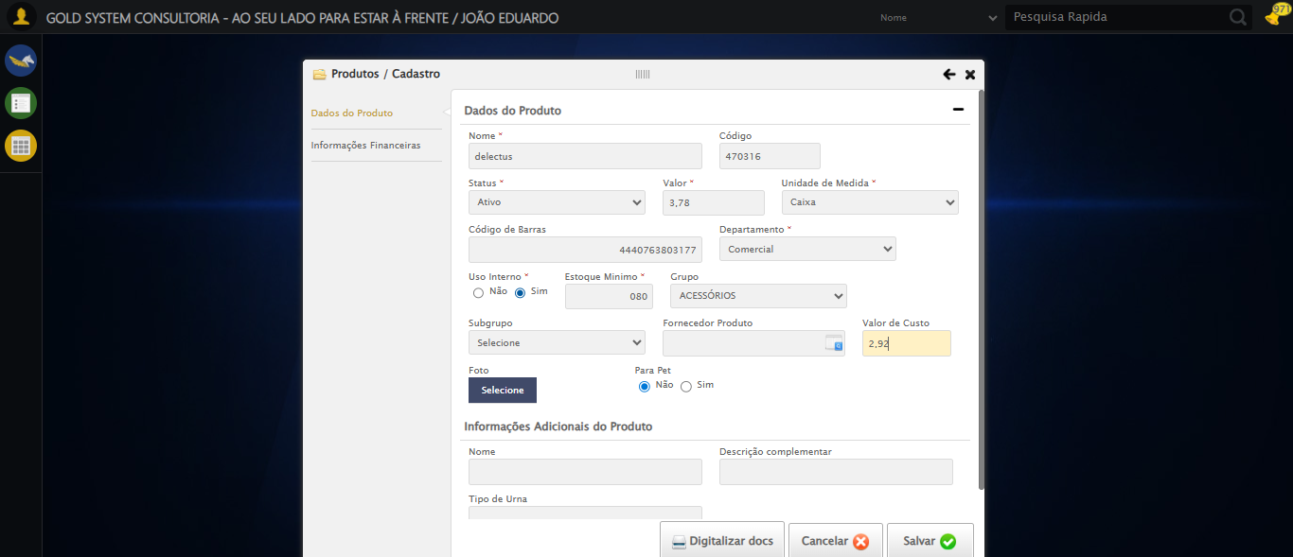
🔄 Abrindo modal de Fornecedor...
✅ Abrindo modal de Fornecedor realizada com sucesso.
Screenshot: abrindo_modal_de_fornecedor
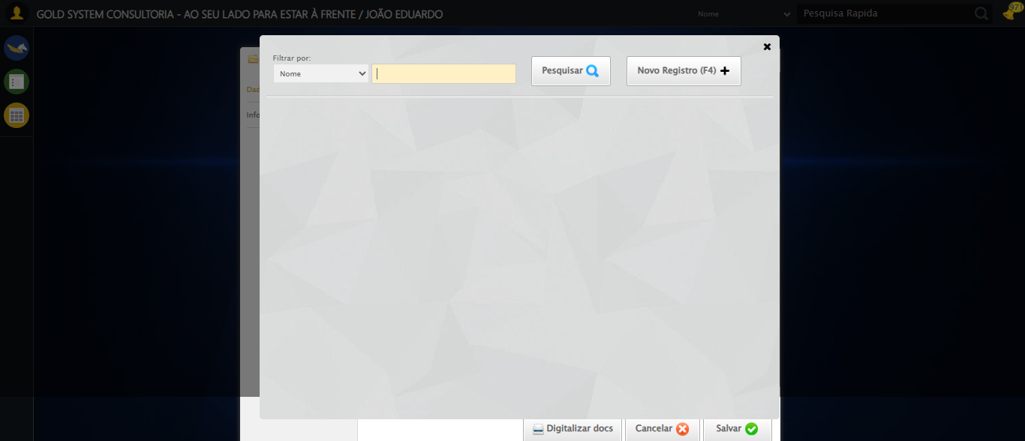
🔄 Clicando em Cadastrar Fornecedor...
✅ Clicando em Cadastrar Fornecedor realizada com sucesso.
Screenshot: clicando_em_cadastrar_fornecedor
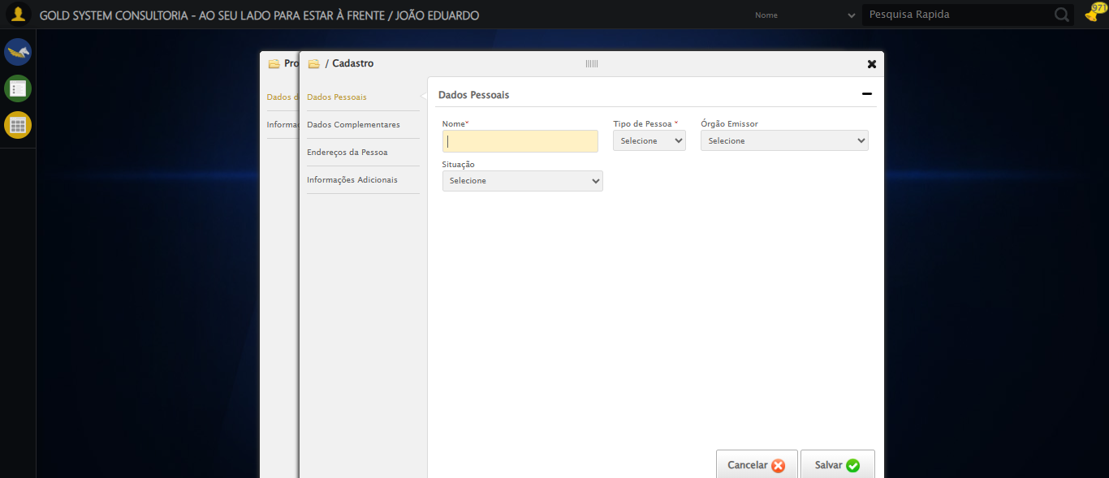
🔄 Preenchendo Nome do Fornecedor...
✅ Preenchendo Nome do Fornecedor realizada com sucesso.
Screenshot: preenchendo_nome_do_fornecedor
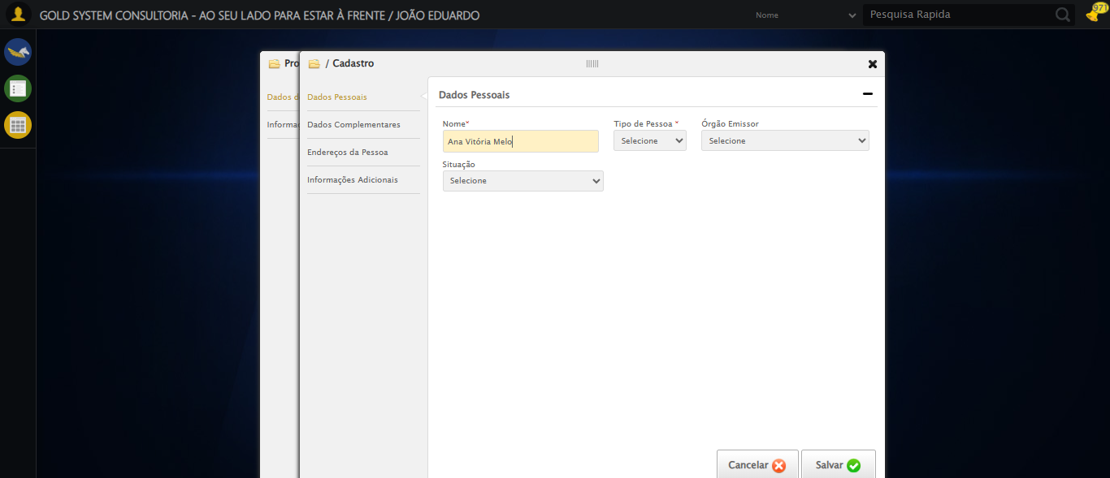
🔄 Selecionando Tipo de Pessoa...
✅ Selecionando Tipo de Pessoa realizada com sucesso.
Screenshot: selecionando_tipo_de_pessoa
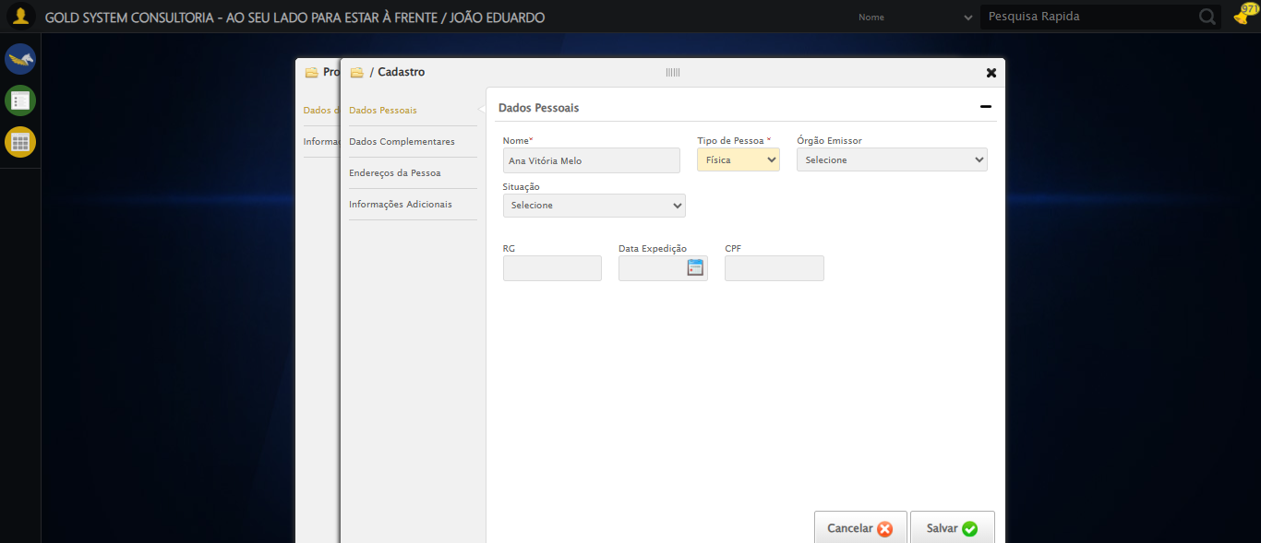
🔄 Selecionando Tipo de Documento...
✅ Selecionando Tipo de Documento realizada com sucesso.
Screenshot: selecionando_tipo_de_documento
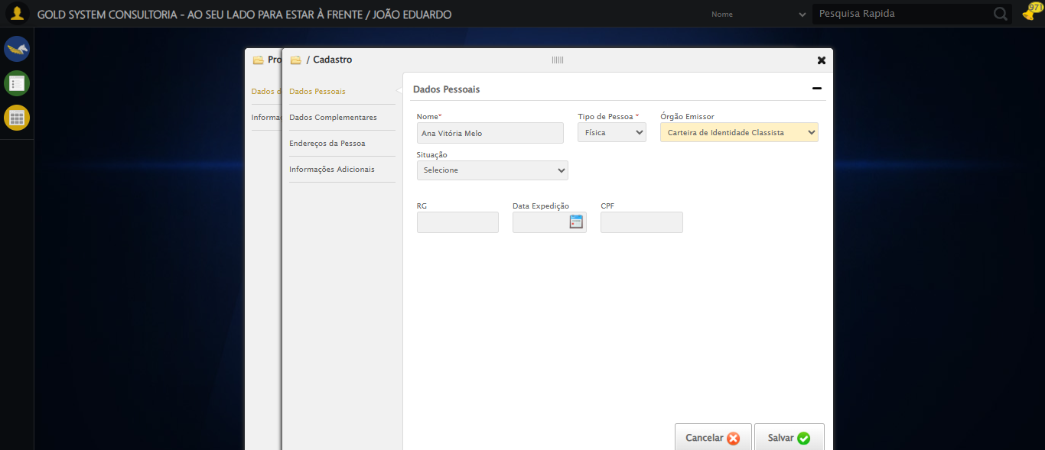
🔄 Preenchendo RG...
✅ Preenchendo RG realizada com sucesso.
Screenshot: preenchendo_rg
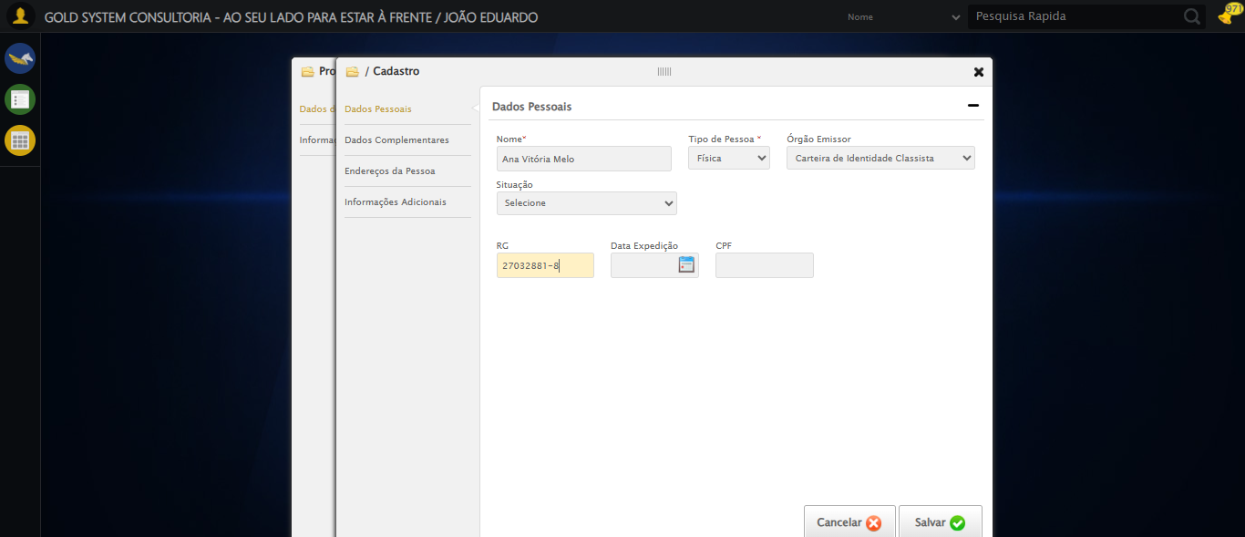
🔄 Preenchendo Data de Expedição...
✅ Preenchendo Data de Expedição realizada com sucesso.
Screenshot: preenchendo_data_de_expedição
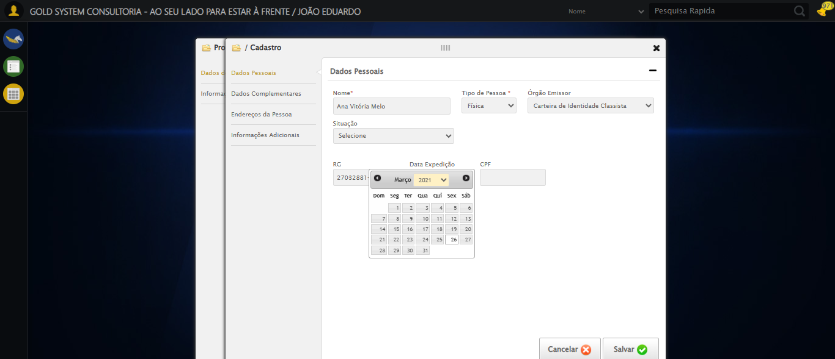
🔄 Preenchendo CPF...
✅ Preenchendo CPF realizada com sucesso.
Screenshot: preenchendo_cpf
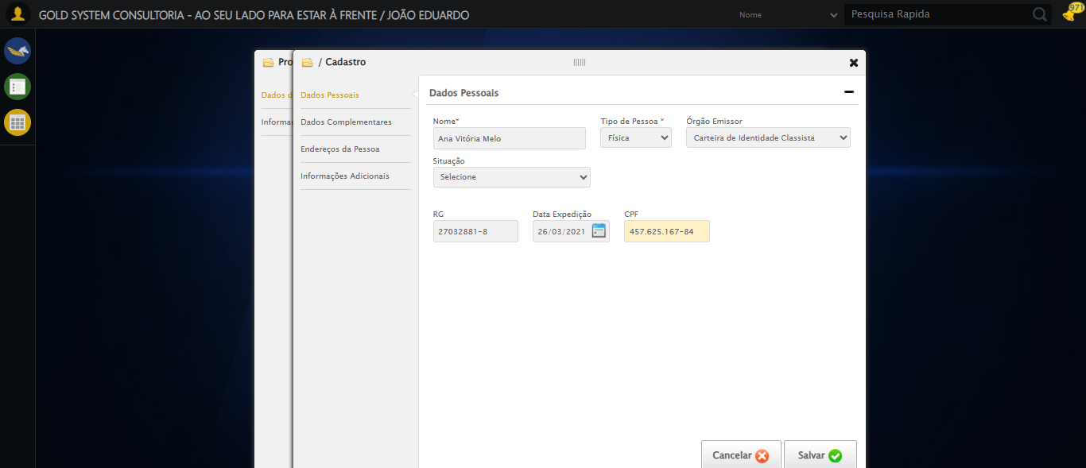
🔄 Acessando aba Dados Complementares...
✅ Acessando aba Dados Complementares realizada com sucesso.
Screenshot: acessando_aba_dados_complementares
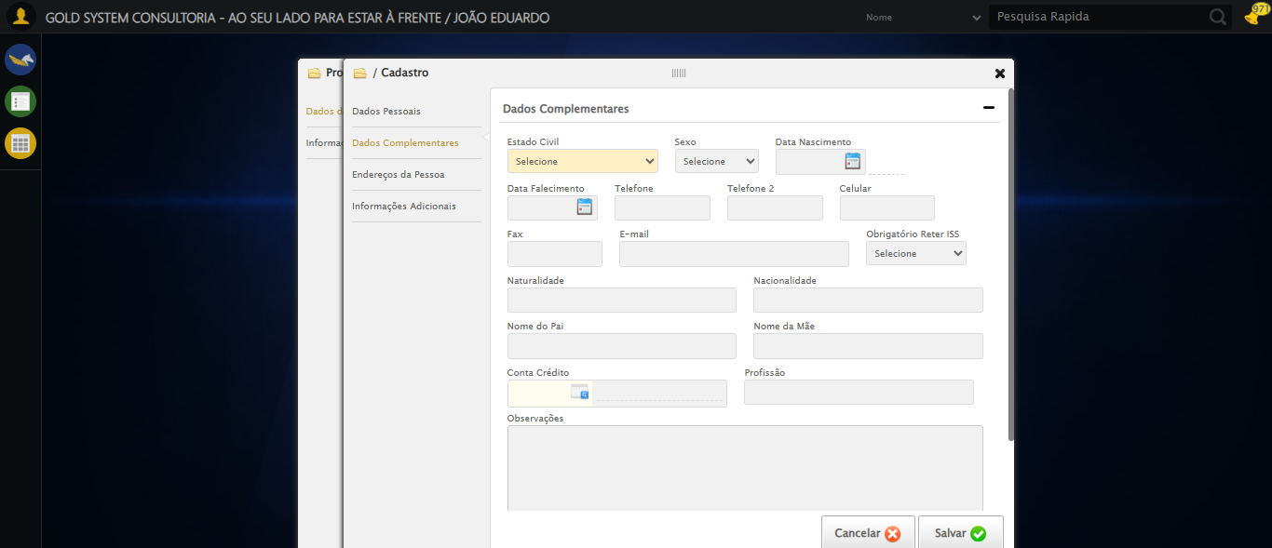
🔄 Selecionando Estado Civil...
✅ Selecionando Estado Civil realizada com sucesso.
Screenshot: selecionando_estado_civil
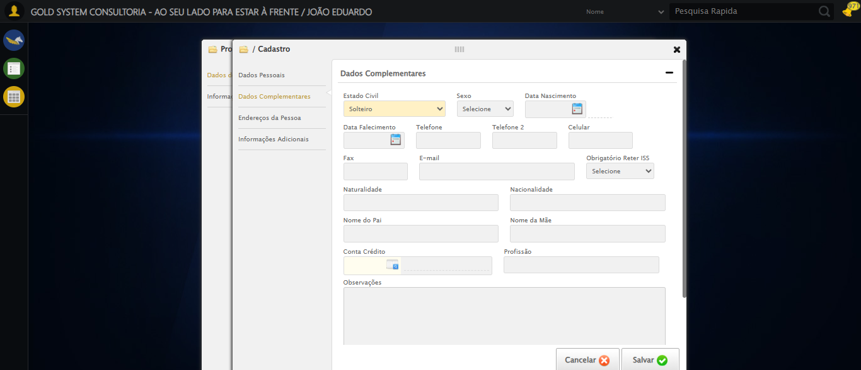
🔄 Selecionando Sexo...
✅ Selecionando Sexo realizada com sucesso.
Screenshot: selecionando_sexo
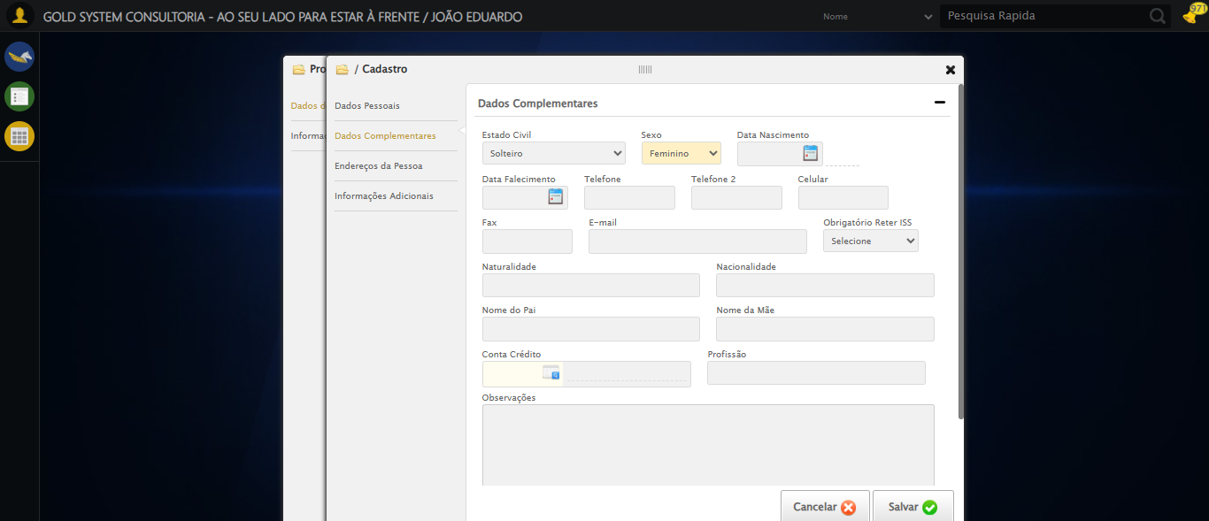
🔄 Preenchendo E-mail...
✅ Preenchendo E-mail realizada com sucesso.
Screenshot: preenchendo_e-mail
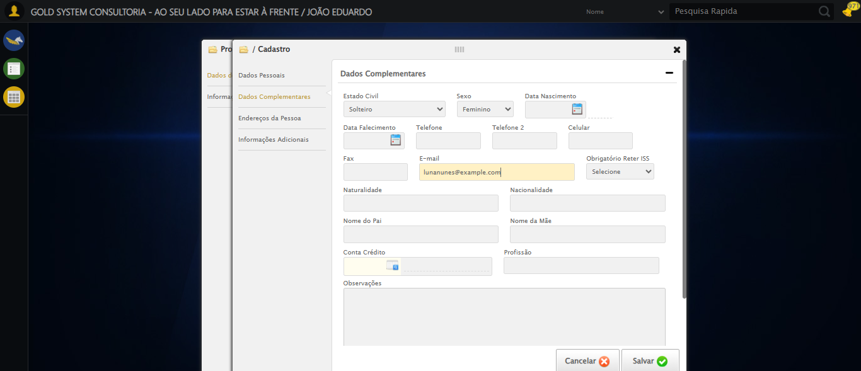
🔄 Preenchendo Data de Nascimento...
✅ Preenchendo Data de Nascimento realizada com sucesso.
Screenshot: preenchendo_data_de_nascimento
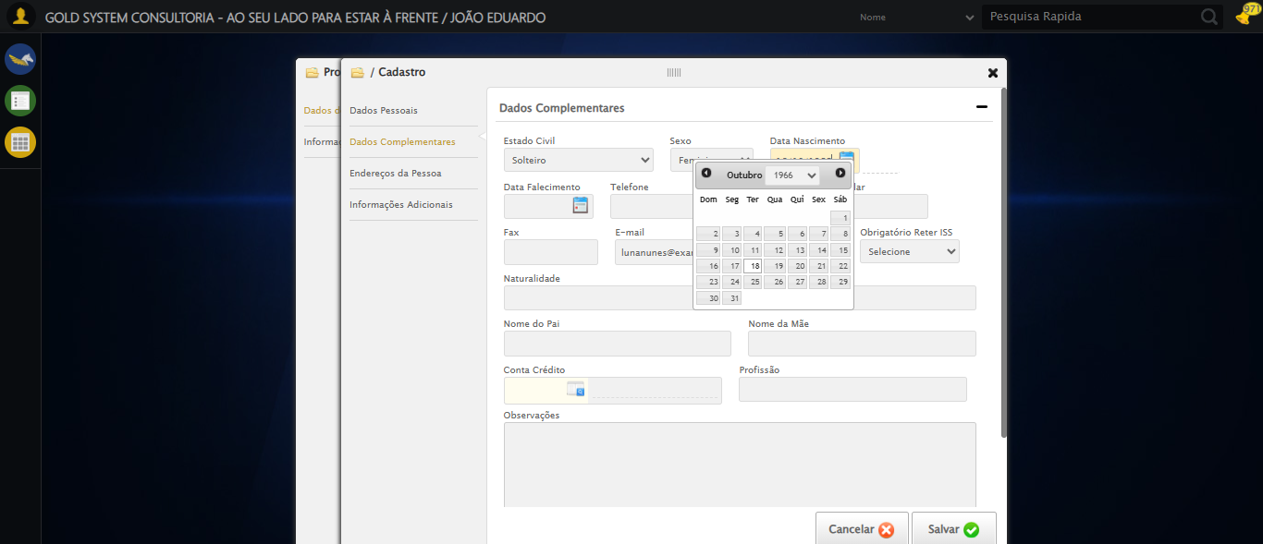
🔄 Preenchendo Telefone 1...
✅ Preenchendo Telefone 1 realizada com sucesso.
Screenshot: preenchendo_telefone_1
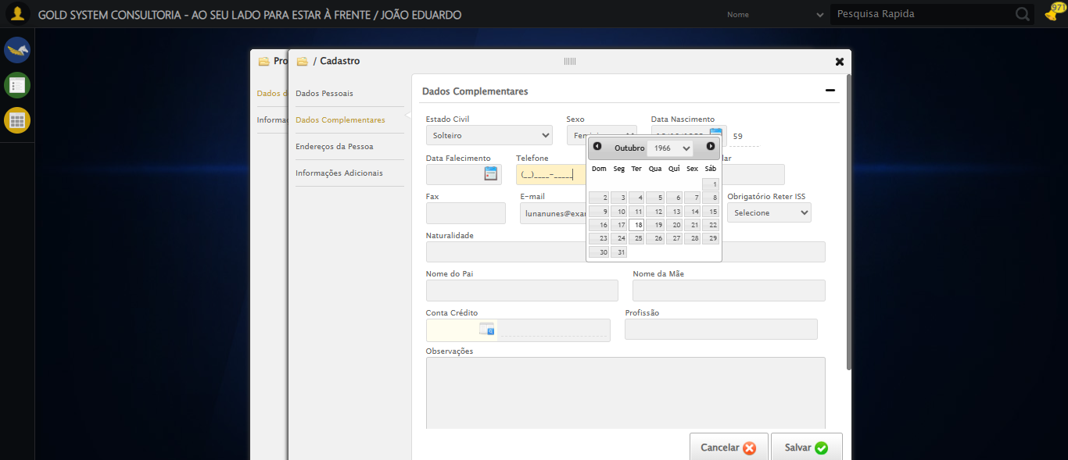
🔄 Preenchendo Telefone 2...
✅ Preenchendo Telefone 2 realizada com sucesso.
Screenshot: preenchendo_telefone_2
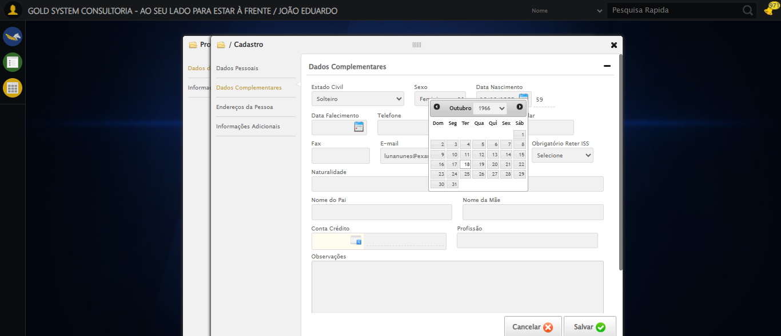
🔄 Preenchendo Telefone 3...
✅ Preenchendo Telefone 3 realizada com sucesso.
Screenshot: preenchendo_telefone_3
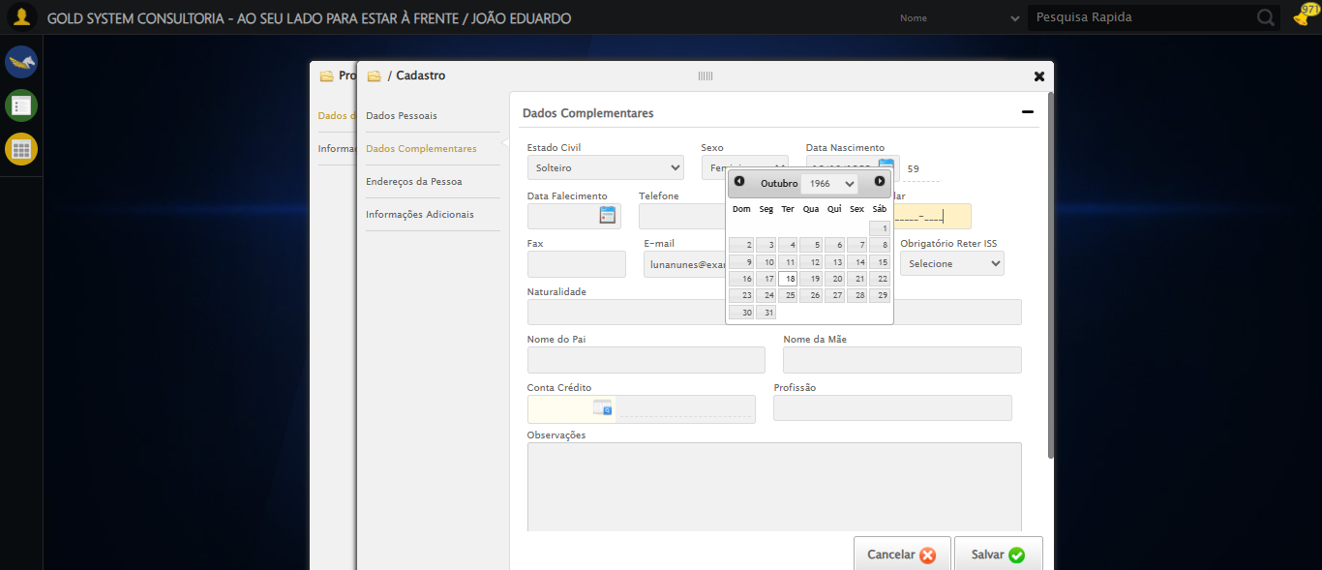
🔄 Preenchendo Cidade de Nascimento...
✅ Preenchendo Cidade de Nascimento realizada com sucesso.
Screenshot: preenchendo_cidade_de_nascimento
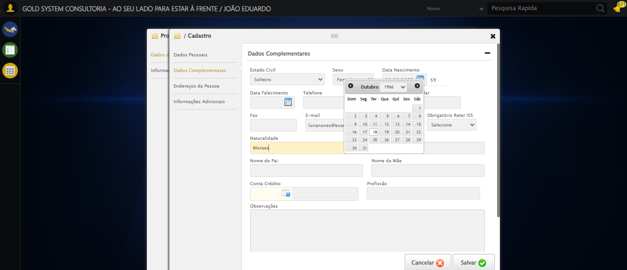
🔄 Preenchendo País de Nascimento...
✅ Preenchendo País de Nascimento realizada com sucesso.
Screenshot: preenchendo_país_de_nascimento
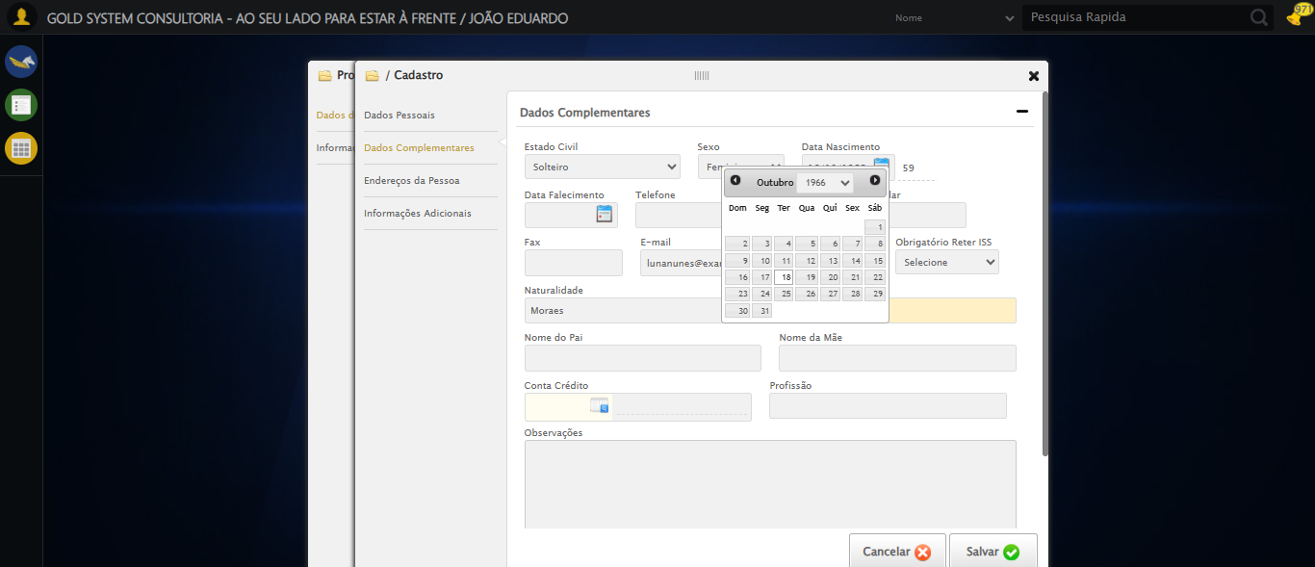
🔄 Preenchendo Nome do Pai...
✅ Preenchendo Nome do Pai realizada com sucesso.
Screenshot: preenchendo_nome_do_pai
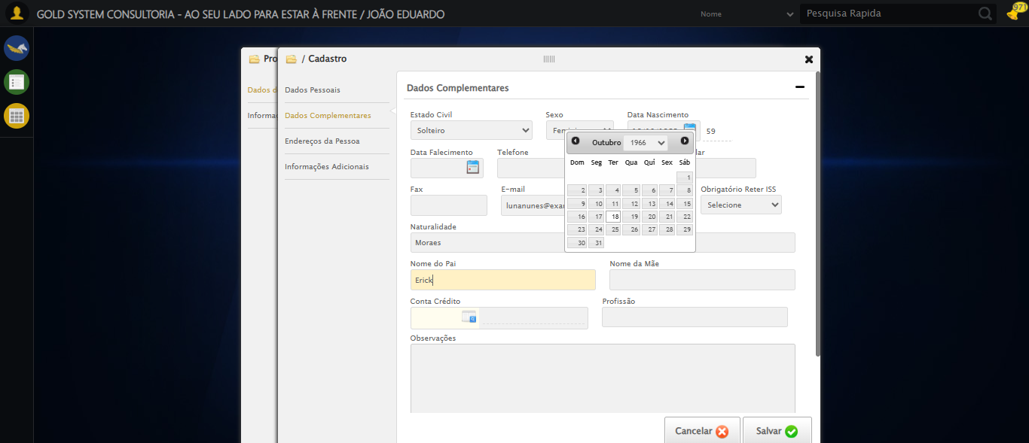
🔄 Preenchendo Nome da Mãe...
✅ Preenchendo Nome da Mãe realizada com sucesso.
Screenshot: preenchendo_nome_da_mãe
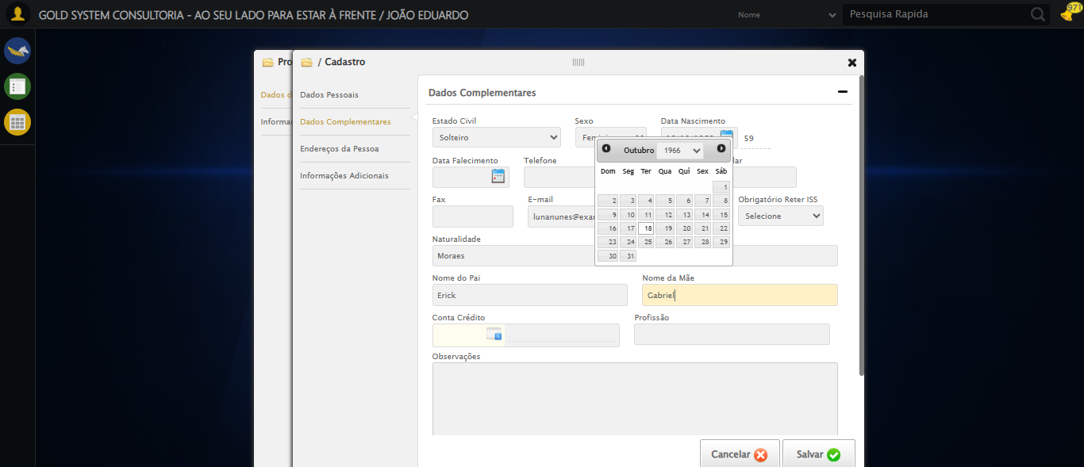
🔄 Preenchendo Profissão...
✅ Preenchendo Profissão realizada com sucesso.
Screenshot: preenchendo_profissão
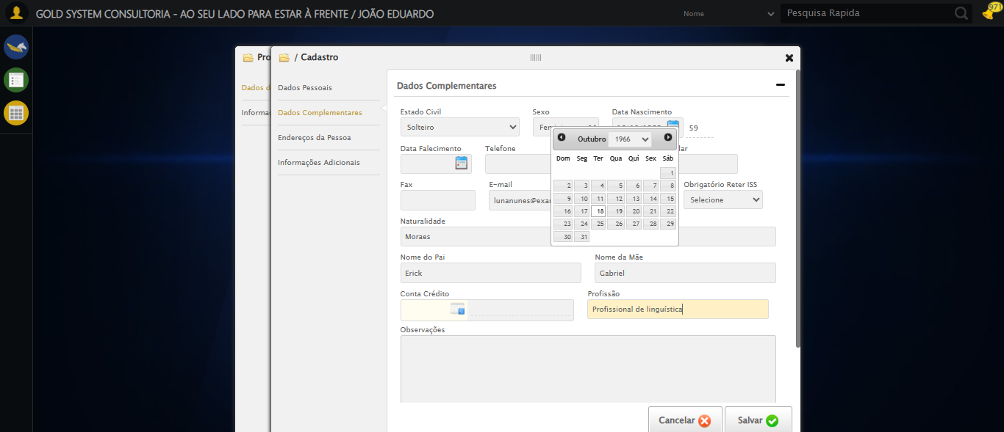
🔄 Acessando aba Endereços...
✅ Acessando aba Endereços realizada com sucesso.
Screenshot: acessando_aba_endereços
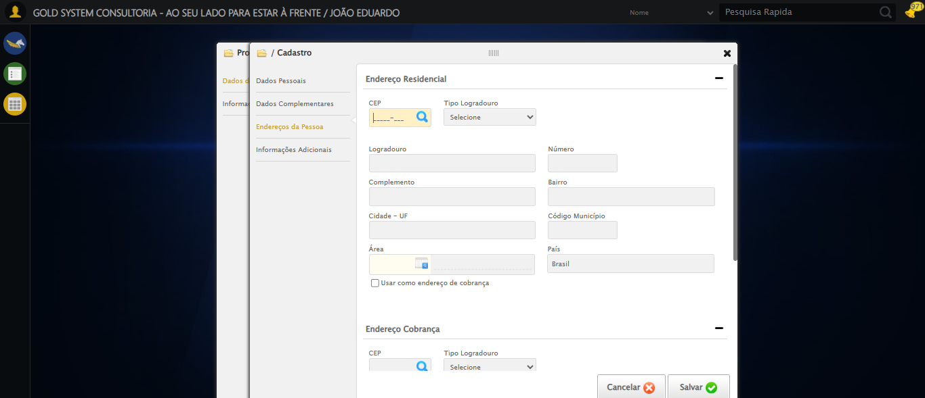
🔄 Marcando endereço como cobrança...
✅ Marcando endereço como cobrança realizada com sucesso.
Screenshot: marcando_endereço_como_cobrança
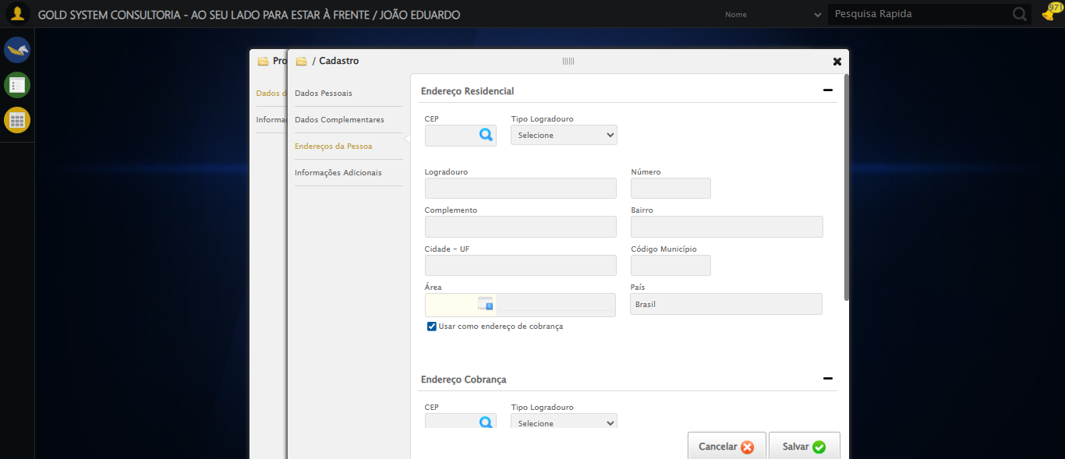
🔄 Salvando cadastro do Fornecedor...
✅ Salvando cadastro do Fornecedor realizada com sucesso.
Screenshot: salvando_cadastro_do_fornecedor
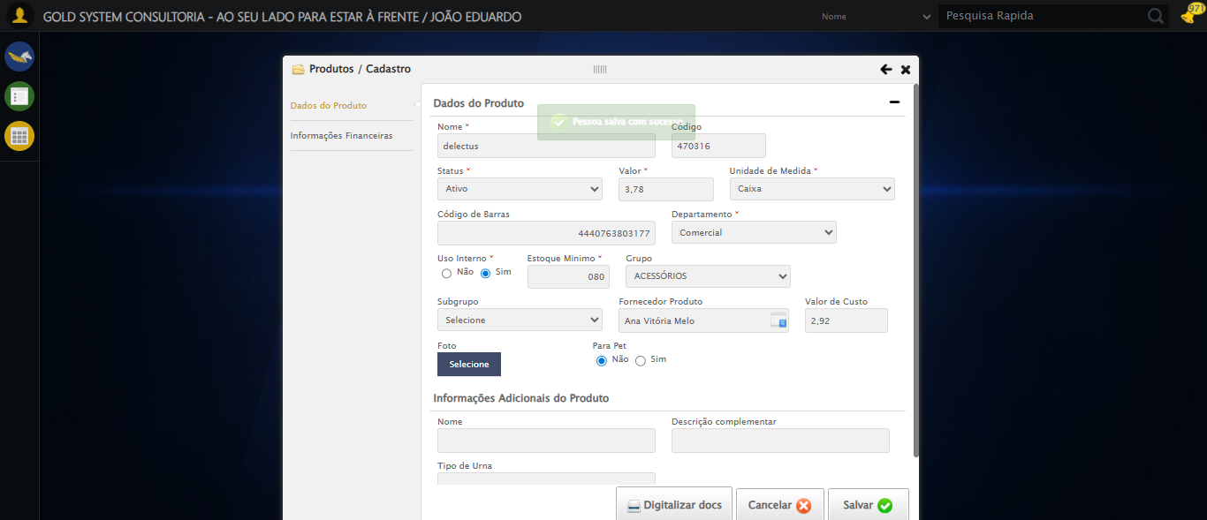
🔄 Salvando cadastro do Produto...
✅ Salvando cadastro do Produto realizada com sucesso.
Screenshot: salvando_cadastro_do_produto
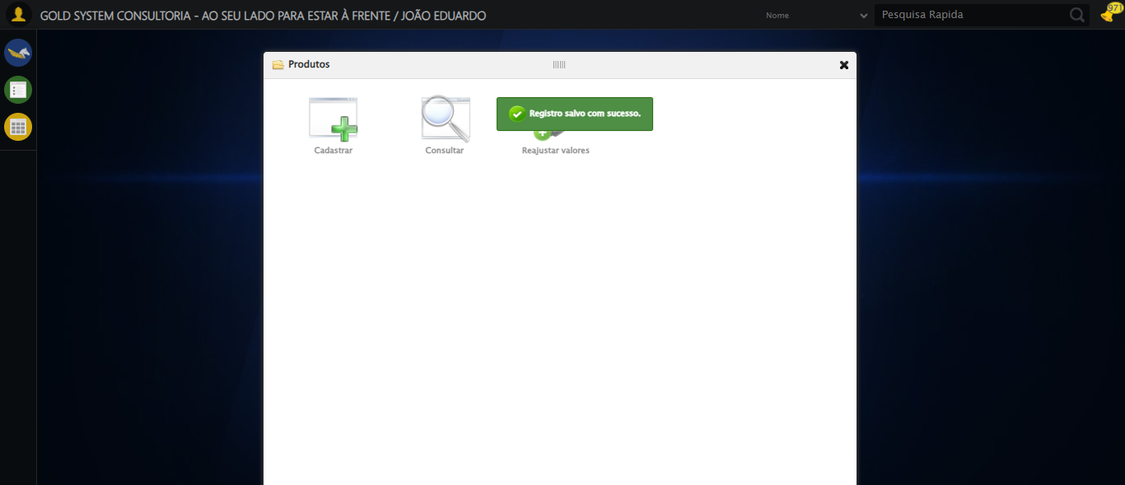
🔄 Fechando modal após salvamento...
✅ Fechando modal após salvamento realizada com sucesso.
Screenshot: fechando_modal_após_salvamento
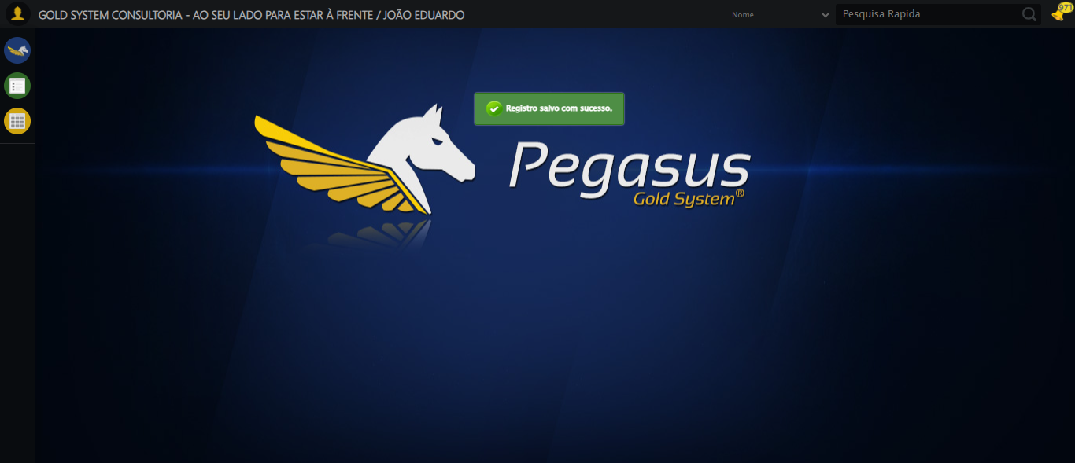
📢 ✅ Mensagem de Sucesso: Registro salvo com sucesso.
✅ Teste concluído com sucesso.

